TRIBUNAL DE APELACIÓN CONTENCIOSO ADMINISTRATIVO
A continuación, se describen los movimientos de trabajo en el Tribunal de Apelación Contencioso Administrativo del Segundo Circuito Judicial de San José durante el 2016 y el último quinquenio.

De seguido se destacan los hechos más relevantes:

- La carga de trabajo para este tribunal durante el 2016, excede ligeramente los mil asuntos (1074) y que dicho volumen resulta ser 201 casos inferior respecto del obtenido para el período 2015, (1275 expedientes). Al respecto resulta relevante indicar que dicho decrecimiento guarda estrecha relación con la transición que experimenta el Tribunal Contencioso Administrativo producto del proceso de rediseño del cual fue objeto en 2016 y que se mantiene hasta la fecha, situación que impacta de manera directa en el Tribunal de Apelación, en razón de que el primero se constituye como principal proveedor del segundo.

- El comportamiento mostrado por este tribunal con relación a la variable “casos entrados”, resulta en un decrecimiento equivalente a 108 asuntos, lo que en términos relativos representó un 9.6%.
La naturaleza de los 1.006 procesos acogidos en el Tribunal de Apelaciones refiere que 271 se relacionan con procesos de conocimiento (26,9%), 269 con medidas cautelares (26,7%), 159 con expropiaciones (15,8%), 219 con ejecuciones de sentencia (21,8%), 25 con los denominados “litis consorcio” (2,5%) y 3 con demandas defectuosas (0,3%), representando estos seis tipos de demandas al 94% de lo ingresado, en el 2016.

- La promoción de los 533 votos de fondo registrados para el período en cuestión, requirió un tiempo promedio de un mes exacto, lo que permite distinguir una mejora de dos semanas respecto de los resultados obtenidos un año atrás (1 mes y dos semanas).En esta dependencia se lograron terminar 1.208 procesos en esta oportunidad, por lo que el trabajo atendido experimentó su segundo repunte anual progresivo.

- Las principales razones que condujeron a la cancelación de estos expedientes se refieren a 288 rechazos de plano (29,0%), así como a 268 confirmatorias de la sentencia (27,0%), a 74 desistimientos (7,5%), a 79 resoluciones revocatorias (8,0%) y a 105 anulaciones del fallo (10,6%), constituyendo estos cinco escenarios al 82,1% de lo finiquitado.
Por otro lado, la distribución de los casos terminados según tipo de resolución establece que durante el 2016 se emitieron 533 votos de fondo (53,7%) y 459 disposiciones de otro tipo (46,3%).

- Con relación al circulante que registra el citado tribunal al concluir el período analizado (82), se logra establecer un incremento equivalente a 15 expedientes respecto del contabilizado para el año 2015 (67), situación en alguna medida podría estar siendo afectada en razón de la baja reflejada para los casos terminados, los cuales pasaron de 1.208 a 992 casos.

- Cabe recordar que esta dependencia inició funciones desde el 4 de enero de 2010, bajo el nombre de Tribunal de Apelaciones de lo Contencioso, Administrativo y Civil de Hacienda, ubicado en el edificio Anexo A del Segundo Circuito Judicial de San José, producto de la entrada en vigencia del Código Procesal Contencioso Administrativo, en el 2008.

- INDICADORES DE GESTIÓN JUDICIAL
En la siguiente tabla se visualizan los cambios mostrados por los principales indicadores de gestión judicial, asociados a este Tribunal desde el 2012.

 | Año
Descripción | 2012 | 2013 | 2014 | 2015 | 2016
Variables
Circulante al iniciar | 115 | 48 | 187 | 157 | 67
Casos entrados | 791 | 875 | 913 | 1.114 | 1.006
Casos reentrados | 2 | 9 | 3 | 4 | 1
Casos terminados | 860 | 745 | 946 | 1.208 | 992
Circulante al finalizar | 48 | 187 | 157 | 67 | 82
Indicadores
Razón de congestión | 1,06 | 1,25 | 1,17 | 1,06 | 1,08
Tasa de pendencia | 5,3 | 20,1 | 14,2 | 5,3 | 7.6
Tasa de resolución | 94,7 | 79,9 | 85,8 | 94,7 | 92.4

Los resultados obtenidos en 2016 muestran un crecimiento en la tasa de pendencia, la cual pasó de 5.3 a 7.6, valor que si bien es cierto se encuentra muy por debajo de los registrados en 2013 (20.1) y 2014 (14.2), resultan en un rompimiento de la tendencia que venía presentando este indicador a partir de 2014, en cuyo caso su peso se venía reduciendo hasta alcanzar su valor más bajo en 2015 (5.3). De manera muy consecuente con lo comentado anteriormente, la tasa de resolución se vio afectada ligeramente al disminuir de 94.7 a 92.4.
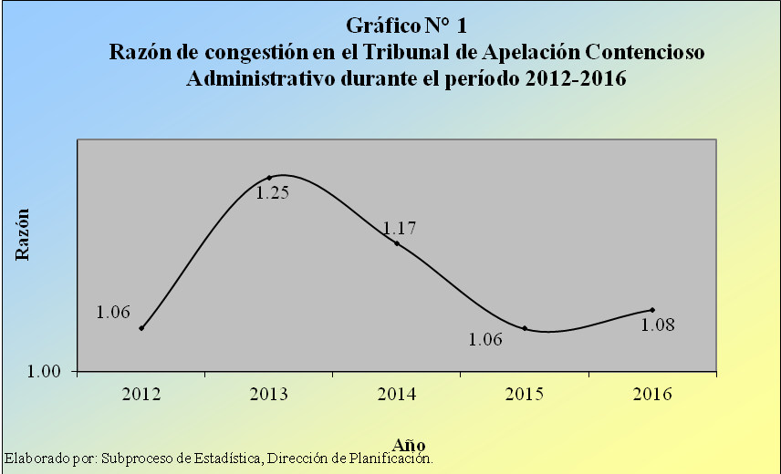

Los resultados anteriores reflejan una tendencia hacia un trámite más expedito de los recursos, a pesar que el 2016 crece de forma muy leve (1.08).
De esta manera, el Tribunal de Apelación Contencioso Administrativo debió tramitar 1,08 veces de los procesos que atendió durante el 2016, para que no exista saturación en su carga de trabajo.

La interpretación de este resultado en notación fraccionaria (108 / 100) externa que por cada 108 recursos habidos en la carga de trabajo de este despacho judicial de alzada, se resolvieron 100 en la actualidad.

El comportamiento referido por la tasa de pendencia, calculada ahora en 7,6 %, mientras que la tasa de resolución(92,4%) exteriorizó un patrón simétricamente opuesto a la tasa de pendencia, lo cual resulta obvio, debido al factor complementario entre estos dos últimos indicadores, que suman 100% en forma conjunta.

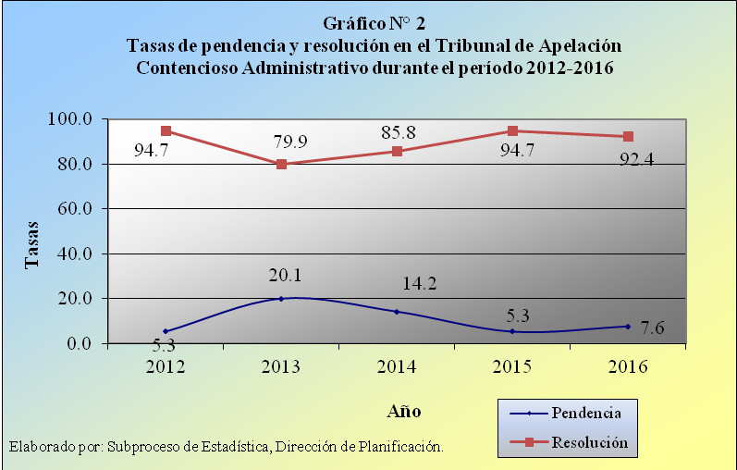
La interpretación de estos porcentajes determina que por cada 100 apelaciones recibidas en este despacho durante el 2016, poco más de siete se mantiene en trámite y casi 93 obtienen una resolución que termina el expediente.

- CASOS ENTRADOS

Durante 2016 se presentaron 1.006 apelaciones ante el Tribunal de Apelación Contencioso Administrativo, disminuyendo en 108 al volumen admitido al año anterior, para un ascenso porcentual de 10,7%.
Algunos aspectos principales de los casos entrados:

- Se registra una disminución (-29) en el número de medidas cautelares apeladas, al pasar de 298 a 269.

- Una situación similar acontece en el caso de las apelaciones de procesos de conocimiento, en cuyo caso las cifras bajaron de 350 a 271 expedientes, lo que en valores relativos equivale a un 22.6%.

- Un incremento en las apelaciones por ejecución de sentencia, las cuales variaron en 98 casos más y se ubican como el rubro de apelación con mayor crecimiento para el período analizado (+81%).

- Las apelaciones en casos de expropiación crecieron en un 20.4% respecto al año anterior, consolidándose tal incremento como uno de los más relevantes en el último quinquenio respecto a este tipo de procesos.

- Los asuntos ingresados por integración de litis consorcio, se vieron reducidos drásticamente para este año, al pasar de 81 a 25 casos, en otras palabras una baja del 69.1%.
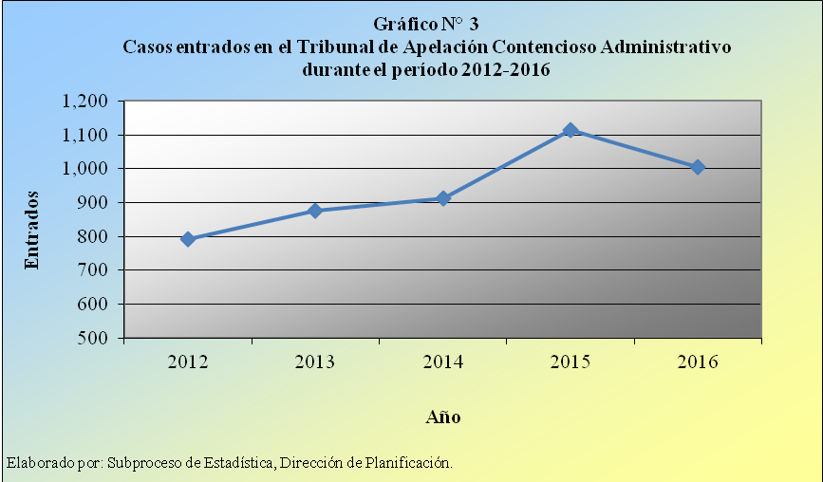

La procedencia de los casos entrados indica que 307 asuntos provienen del Juzgado Contencioso Administrativo (30,5%), mientras que el restante 699 en el Tribunal Contencioso Administrativo (69.5%), ambos del Segundo Circuito Judicial de San José, siendo el primero de primera instancia y el segundo de segunda instancia, que opera bajo la modalidad escrita.

De seguido se analizan las frecuencias tanto absolutas como relativas, de casos entrados de acuerdo a la oficina de donde proceden, para los últimos cinco años.
 | Casos Entrados |  |  |  |  |  | Porcentajes
Despacho de Procedencia | 2012 | 2013 | 2014 | 2015 | 2016 |  | 2012 | 2013 | 2014 | 2015 | 2016
Absolutos | 791 | 875 | 913 | 1.114 | 1.006 |  | 100,0 | 100,0 | 100,0 | 100,0 | 100,0
Juzgado Contencioso Administrativo | 145 | 137 | 129 | 240 | 307 |  | 18,3 | 15,7 | 14,1 | 21,5 | 30,5
Tribunal Contencioso Administrativo | 646 | 737 | 784 | 874 | 699 |  | 81,7 | 84,2 | 85,9 | 78,5 | 69.5
Tribunal Apelación Contencioso Adm. | 0 | 1 | 0 | 0 | 0 |  | 0,0 | 0,1 | 0,0 | 0,0 | 0,0

A continuación se presenta un cuadro que desglosa los valores absolutos y relativos para los diferentes tipos de asunto atendidos por el Tribunal de marras durante los últimos años.
 | Casos Entrados |  |  |  |  |  | Porcentajes
Tipo de Asunto | 2012 | 2013 | 2014 | 2015 | 2016 |  | 2012 | 2013 | 2014 | 2015 | 2016
Total | 791 | 875 | 913 | 1.114 | 1.006 |  | 100,0 | 100,0 | 100,0 | 100,0 | 100,0
Medida cautelar | 354 | 358 | 406 | 298 | 269 |  | 44,8 | 40,9 | 44,5 | 26,8 | 26,7
Proceso de conocimiento | 162 | 195 | 219 | 350 | 271 |  | 20,5 | 22,3 | 24,0 | 31,4 | 26,9
Litis Consorcio | 71 | 86 | 81 | 81 | 25 |  | 9,0 | 9,8 | 8,9 | 7,3 | 2,5
Expropiación | 44 | 74 | 87 | 132 | 159 |  | 5,6 | 8,5 | 9,5 | 11,8 | 15,8
Información Posesoria | 0 | 0 | 0 | 2 | 0 |  | 0,0 | 0,0 | 0,0 | 0,2 | 0
Localización de derechos indivisos | 1 | 0 | 0 | 2 | 0 |  | 0,1 | 0,0 | 0,0 | 0,2 | 0
Puro derecho | 19 | 31 | 23 | 27 | 24 |  | 2,4 | 3,5 | 2,5 | 2,4 | 2,4
Caución o contracautela | 1 | 11 | 2 | 2 | 0 |  | 0,1 | 1,3 | 0,2 | 0,2 | 0
Ejecución sentencia | 91 | 56 | 41 | 121 | 219 |  | 11,5 | 6,4 | 4,5 | 10,9 | 21,8
Embargos | 3 | 6 | 0 | 2 | 0 |  | 0,4 | 0,7 | 0,0 | 0,2 | 0
Interdicto | 10 | 14 | 8 | 9 | 0 |  | 1,3 | 1,6 | 0,9 | 0,8 | 0
Incidente Cobro Honorario Abogados | 0 | 2 | 1 | 8 | 15 |  | 0,0 | 0,2 | 0,1 | 0,7 | 1,5
Amparo de legalidad | 6 | 4 | 1 | 5 | 8 |  | 0,8 | 0,5 | 0,1 | 0,4 | 0,8
Demanda Defectuosa | 10 | 7 | 30 | 52 | 3 |  | 1,3 | 0,8 | 3,3 | 4,7 | 0,3
Consulta de competencia | 5 | 4 | 3 | 11 | 6 |  | 0,6 | 0,5 | 0,3 | 1,0 | 0,6
Jerarquía Impropia (Municipal) | 0 | 0 | 4 | 12 | 5 |  | 0,0 | 0,0 | 0,4 | 1,1 | 0,5
Actividad procesal defectuosa | 0 | 0 | 0 | 0 | 0 |  | 0,0 | 0,0 | 0,0 | 0,0 | 0
Trámite preferente | 0 | 2 | 0 | 0 | 0 |  | 0,0 | 0,2 | 0,0 | 0,0 | 0
Otro | 14 | 25 | 7 | 0 | 2 |  | 1,8 | 2,9 | 0,8 | 0,0 | 0,2

La naturaleza de los 1.006 procesos acogidos en el Tribunal de Apelaciones refiere que 271 se relacionan con procesos de conocimiento (26,9%), 269 con medidas cautelares (26,7%), 159 con expropiaciones (15,8%), 219 con ejecuciones de sentencia (21,8%), 25 con los denominados “litis consorcio” (2,5%) y 3 con demandas defectuosas (0,3%), representando estos seis tipos de demandas al 94% de lo ingresado, en el 2016.

- CASOS TERMINADOS
En el Tribunal de Apelación Contencioso se terminaron 992 expedientes en apelación, cifra que se vio reducida de forma drástica (-17.9%) respecto al período anterior (1.208 expedientes).
Por consiguiente, el trabajo atendido en esta dependencia experimentó una disminución, según se colige de la próxima gráfica.

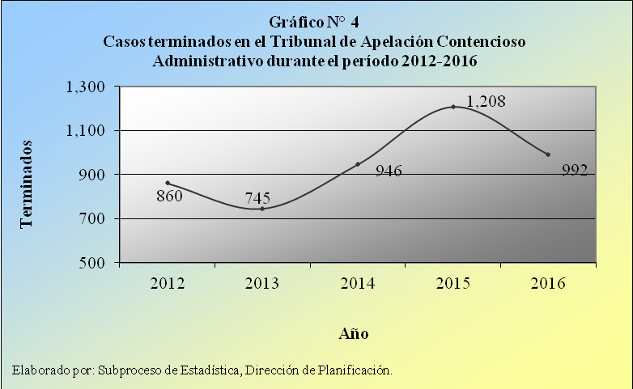

La reducción en el número de resoluciones afectó tanto a las resoluciones de fondo (-105) como aquellas resoluciones de trámite (-111). Al analizar lo acontecido respecto de los votos de fondo, es posible determinar bajas muy puntuales y a la cuales se les puede atribuir a las resoluciones confirmatorias (-94), mismas que pasaron de 362 a 268 casos, así como las revocatorias que disminuyeron en un 31.3%.

Continuando con el análisis de las resoluciones de fondo, se presenta una situación muy particular en el caso de las anulaciones, pues contario censo registran un aumento equivalente a 29 resoluciones para el período en cuestión, lo que porcentualmente significó un 38.1% más. Los restantes tipos de resolución mostraron variaciones ascendentes y descendentes muy leves según se aprecia en el cuadro anterior.

La siguiente gráfica muestra la proporcionalidad porcentual respecto del total de resoluciones dictadas por este tribunal durante los últimos cinco años.

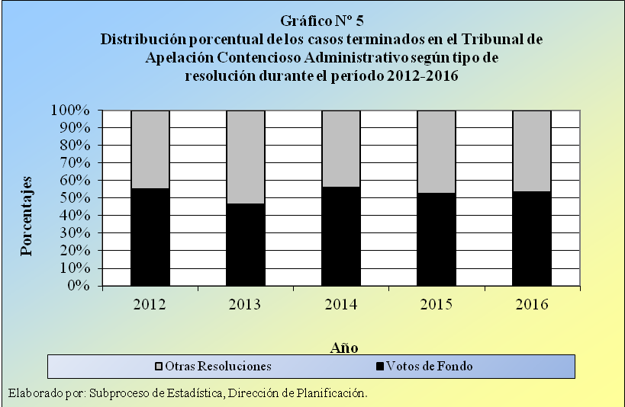

- DURACIÓN PROMEDIO DE LOS VOTOS DE FONDO

La duración promedio que requirieron los jueces y las juezas del Tribunal de Apelación Contencioso para dictar los 533 votos de fondo en el presente período se calculó en un mes, recuperando esta variable el modelo decreciente de los últimos años, pero sin alcanzar valores superiores a los tres meses, durante el quinquenio explorado.

 | Año
Tipo de | 2012 |  |  | 2013 |  |  | 2014 |  |  | 2015 |  |  |  | 2016
Resolución | Votos | Durac. |  | Votos | Durac. |  | Votos | Durac. |  | Votos |  | Durac. |  | Votos | Durac.
 | Fondo | Mes | Sem | Fondo | Mes | Sem | Fondo | Mes | Sem |  | Fondo | Mes | Sem | Fondo | Mes | Sem
Total | 475 | 3 | 0 | 348 | 2 | 0 | 532 | 2 | 0 |  | 638 | 1 | 2 | 533 | 1 | 0
Sin lugar | 3 | 3 | 0 | 4 | 2 | 2 | 5 | 2 | 0 |  | 8 | 1 | 0 | 12 | 1 | 0
Con lugar | 4 | 2 | 1 | 0 | --- | --- | 2 | 1 | 0 |  | 1 | 2 | 1 | 4 | 1 | 0
Parcialmente con lugar | 0 | --- | --- | 0 | --- | --- | 11 | 2 | 3 |  | 30 | 2 | 1 | 17 | 1 | 1
Confirmatorias | 262 | 3 | 0 | 204 | 2 | 0 | 301 | 2 | 0 |  | 362 | 1 | 2 | 268 | 1 | 0
Revocatoria | 115 | 3 | 0 | 88 | 2 | 0 | 122 | 2 | 1 |  | 115 | 1 | 1 | 79 | 1 | 0
Revoca parcialmente | 0 | --- | --- | 0 | --- | --- | 22 | 2 | 2 |  | 30 | 1 | 2 | 27 | 1 | 1
Anulaciones | 70 | 2 | 3 | 32 | 1 | 3 | 66 | 2 | 0 |  | 76 | 2 | 0 | 105 | 1 | 1
Anula parcialmente | 0 | --- | --- | 0 | --- | --- | 1 | 1 | 3 |  | 5 | 2 | 2 | 6 | 1 | 1
Modificatorias | 3 | 2 | 3 | 5 | 2 | 2 | 2 | 3 | 1 |  | 11 | 1 | 1 | 15 | 1 | 0
Otras | 18 | --- | --- | 15 | --- | --- | 0 | --- | --- |  | 0 | --- | --- | 0 | - | -

Un análisis individual, permite apreciar como algunas resoluciones, como es el caso de las confirmatorias (268), las cuales pese a ser las más incidentes o pesadas respecto a la carga de trabajo, resultan ser una de las resoluciones más agilizadas en términos de respuesta por parte de este despacho, al promediar un mes en su resolución.
Otras acciones de fondo, como las anulaciones, anulaciones parciales así comorevocaciones parciales y aquellas declaradas parcialmente con lugar, le conllevaron en promedio un mes más de tiempo a efecto de ser resueltas por este Tribunal.
El detalle de la duración de los votos de fondo dictados en este Tribunal para el último quinquenio, permite determinar que dos terceras partes de las resoluciones dictadas por este Tribunal conllevaron menos de un mes en ser procesadas. El restante grupo de resoluciones puede ser separado en dos intervalos de tiempo, el primero representado por las resoluciones con tiempos que van de un mes a menos de dos meses, los cuales comprendieron un 26.8% y un segundo grupo conformado por resoluciones con tiempos superiores a dos meses, donde destacan 40 expedientes con una duración que osciló entre 2 y menos de 3 meses (7.5%).

 | Duración Promedio Votos de Fondo
Duración | 2012 | 2013 | 2014 | 2015 | 2016
Absolutos | 475 | 348 | 532 | 638 | 533
Menos de un mes | 46 | 17 | 131 | 268 | 340
De 1 a menos de 2 meses | 58 | 85 | 161 | 213 | 143
De 2 a menos de 3 meses | 92 | 137 | 122 | 72 | 40
De 3 a menos de 4 meses | 177 | 73 | 73 | 76 | 4
De 4 a menos de 5 meses | 62 | 16 | 18 | 2 | 2
De 5 a menos de 6 meses | 10 | 4 | 10 | 1 | 0
De 6 a menos de 12 meses | 4 | 1 | 16 | 4 | 4
Más de 12 meses | 8 | 0 | 1 | 2 | 0
Desconocida | 18 | 15 | 0 | 0 | 0
Porcentajes | 100,0 | 100,0 | 100,0 | 100,0 | 100,0
Menos de un mes | 9,7 | 4,9 | 24,6 | 42,0 | 63,8
De 1 a menos de 2 meses | 12,2 | 24,4 | 30,3 | 33,4 | 26,8
De 2 a menos de 3 meses | 19,4 | 39,4 | 22,9 | 11,3 | 7,5
De 3 a menos de 4 meses | 37,3 | 21,0 | 13,7 | 11,9 | 0,8
De 4 a menos de 5 meses | 13,1 | 4,6 | 3,4 | 0,3 | 0,4
De 5 a menos de 6 meses | 2,1 | 1,1 | 1,9 | 0,2 | 0
De 6 a menos de 12 meses | 0,8 | 0,3 | 3,0 | 0,6 | 0,8
Más de 12 meses | 1,7 | 0,0 | 0,2 | 0,3 | 0
Desconocida | 3,8 | 4,3 | 0,0 | 0,0 | 0

- CIRCULANTE AL FINALIZAR EL AÑO

Al cierre de 2016, el Tribunal de Apelación Contencioso Administrativo contaba con un circulante final equivalente de 82 expedientes, volumen que resulta ser 15 casos más alto que el contabilizado un año atrás, consolidándose de esa forma un incremento del 22%.

La siguiente gráfica magnifica la tendencia seguida por esta variable a lo largo de cinco periodos incluyendo el de estudio.
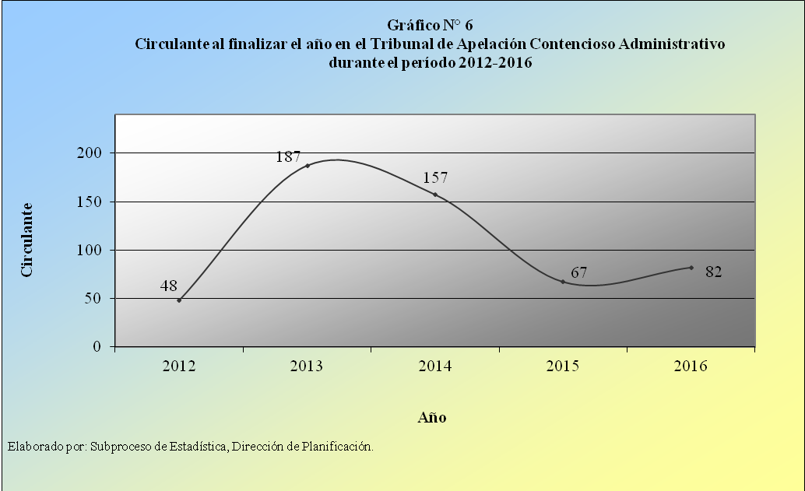
De conformidad con los datos presentados, es posible apreciar como el citado Tribunal experimenta entre los años 2013 y 2014 un crecimiento exponencial que llevó a la variable a sus niveles históricos más importantes (entre 150 y 190 expedientes), situación que a posteriori entró en un proceso de descongestión que redujo la carga de trabajo, ubicando los circulantes ligeramente debajo de 100 asuntos.

La tasa de pendencia se calcula al dividir la cantidad de asuntos activos entre la carga de trabajo, multiplicada por 100, al tratarse de un porcentaje.
La tasa de resolución se produce del cociente de los asuntos terminados, respecto a la carga de trabajo, multiplicada por 100, al tratarse de un porcentaje.

